Visoka škola strukovnih studija za informacione i komunikacione tehnologije



**MILOŠ TRAVEL**

<https://milostravel1.000webhostapp.com/>

Miloš Simonović

93/22

Internet tehnologije

Web programiranje 1

**Uvod**

**Korišćeni programski jezici**

Za izradu sajta korišćeni su sledeći programski jezici:

* HTML 5
* CSS 3
* JavaScript
* jQuery
* Visual Studio Code

**Funkcionalnosti sajta**

* Navigacioni meni je dinamički ispisan
* Dugme Istraži sada služi za skrolovanje na formu
* Ispis trenutnog datuma
* Validacija forme na klijentskoj strani
* Ikonice su dinamički ispisane
* Vesti su dinamički ispisane
* Tajmer za odbrojavanje specijalne ponude se restartuje nakon isteka vremena a specijalna ponuda koja je ispod istaknuta menja se na sledeću
* Galerija je dinamički ispisana
* Aranžmani su dinamički ispisani i dugme rezerviši vodi na formu. Klikom na dugme više pojavljuju se još tri aranžmana pomoću jQuery-a

**Template**

Template za izradu sajta preuzet je sa:

<https://www.free-css.com/free-css-templates/page256/tournest>

**Organizacija**

**Organizacija sajta**

Autor.html

Index.html

**Strane sajta**

**index.html**

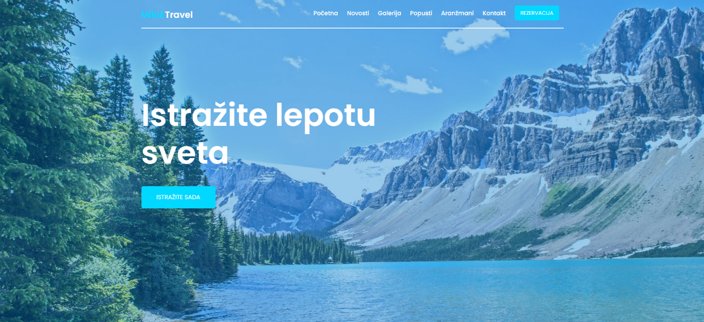

Početak index strane, dinamički ispisan navigacioni meni i svaki od linkova vodi na odgovarajući deo stranice.

Dugme Istraži sada služi ya skrolovanje na formu.

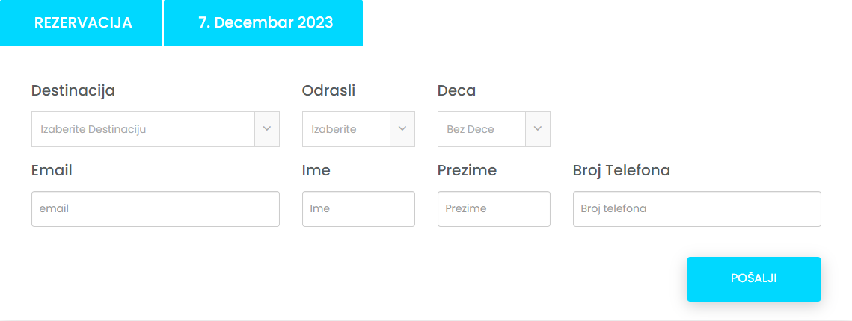

Sve padajuće liste su dinamički ispisane. Kontakt forma obezbeđena regularnim izrazima i onemogućavanje slanja podataka serveru sve dok korisnik ne unese ispravno sve podatke. Dinamički ispis trenutnog datuma.

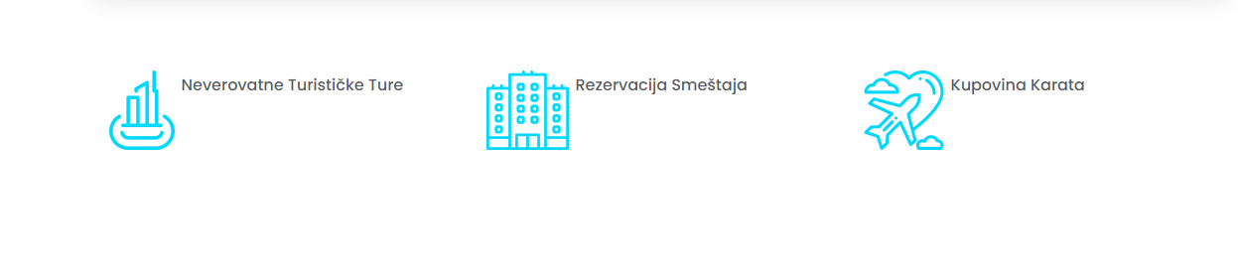

Dinamički ispis ikonica.

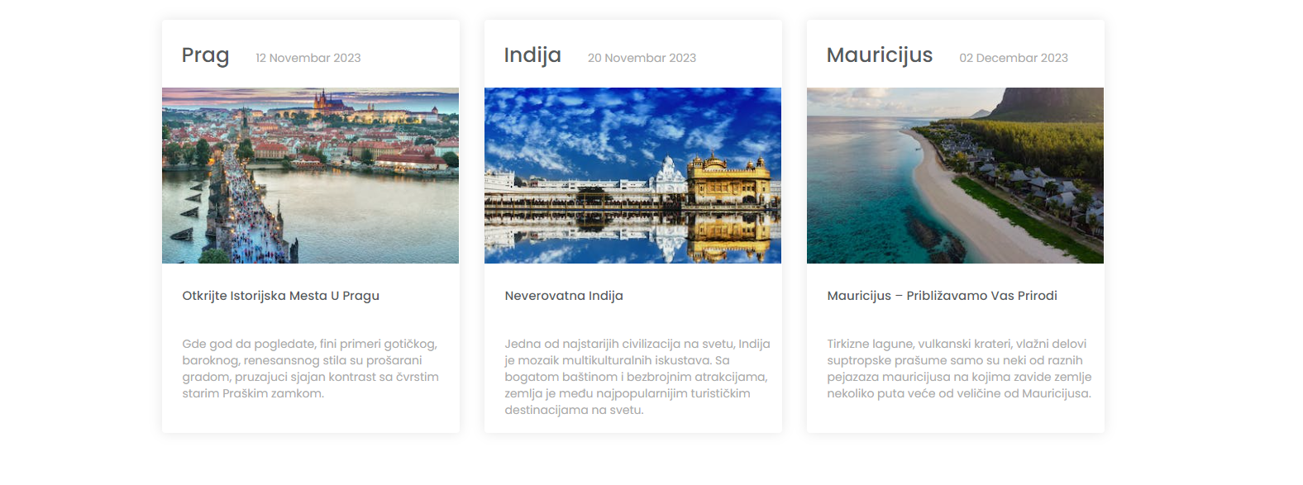

Dinamički ispis vesti sa različitih putovanja.

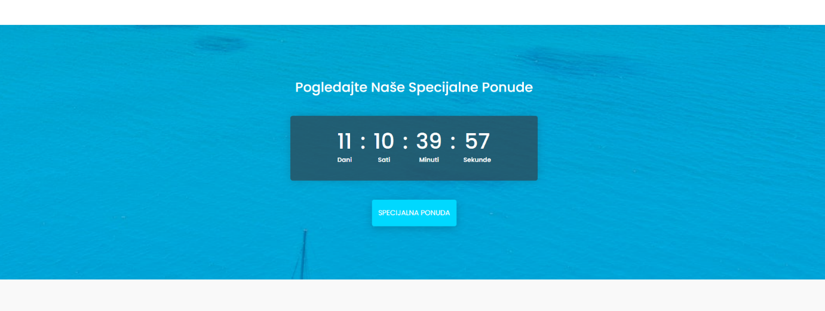

Tajmer koji odbrojava vreme do isteka specijanle ponude. Nakon isteka vremena specijalna ponuda se menja na drugu od tri specijalne ponude i tajmer opet krece sa odbrojavanjem predviđenim za trajanje druge specijalne ponude.

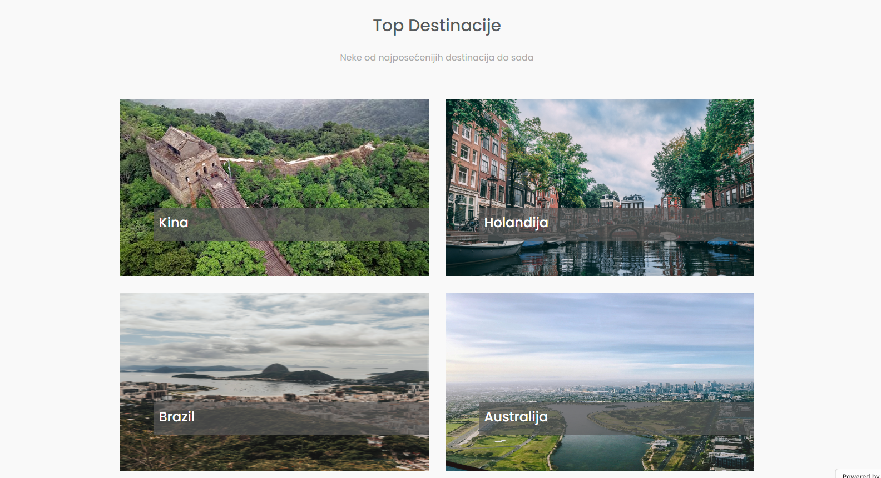

Dinamički ispis galerije.

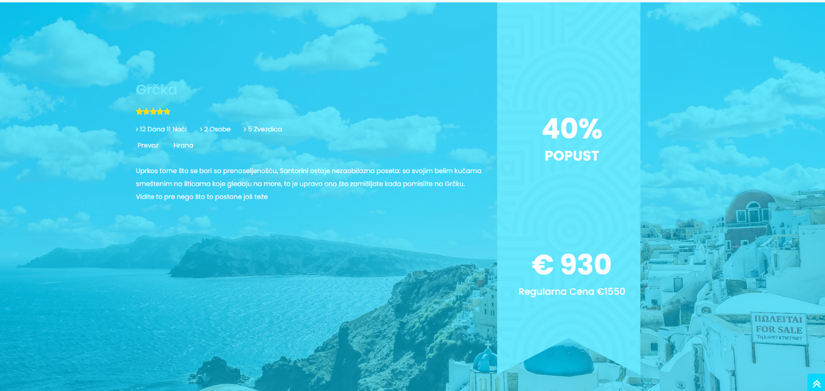

Dinamički ispisana specijalna ponuda koja se menja u zavisnosti od vremena na tajmeru.

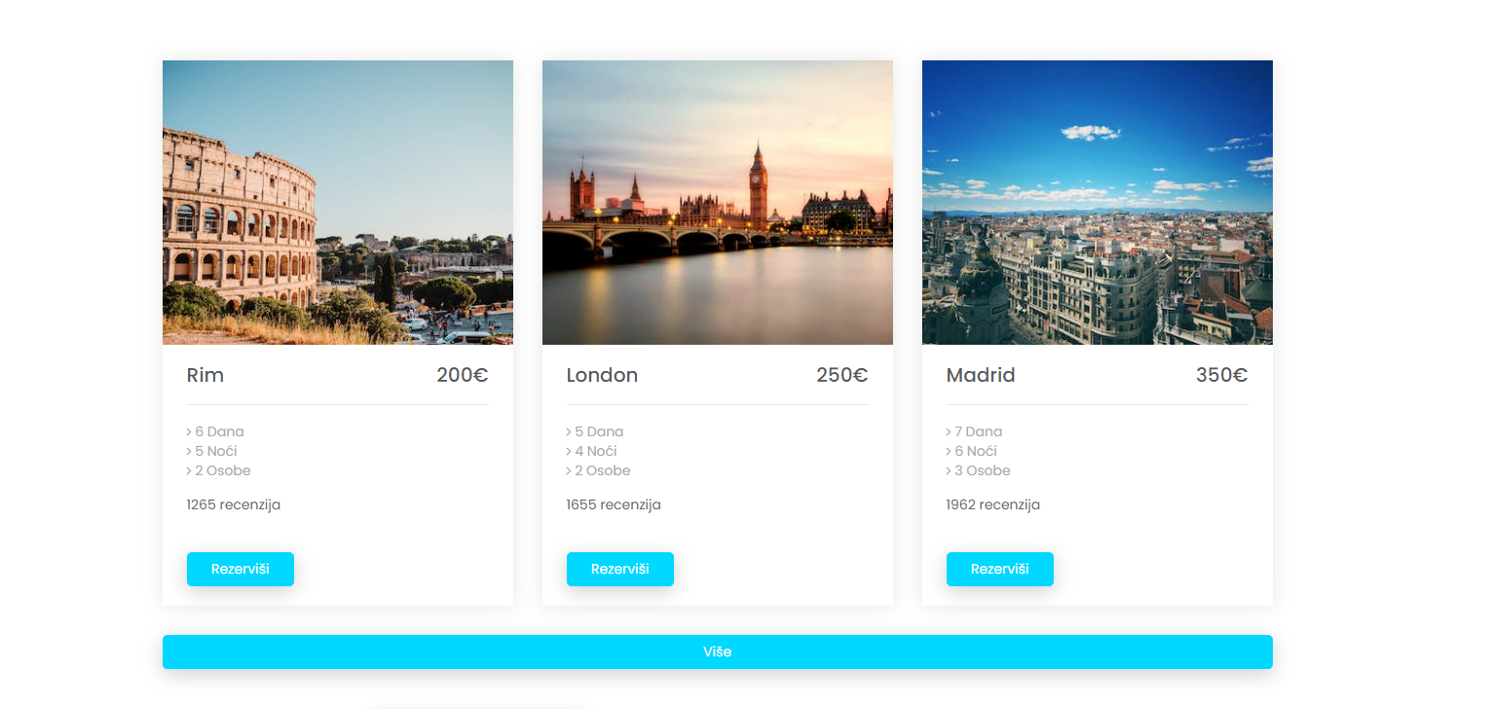

Dinamički ispisani aranžmani. Taster Rezerviši vodi na formu. Klikom na taster Više pojavljuju se tri nove ponude dodate pomoću jQuery-a.



Polje za subscribe obezbeđeno regularnim izrazom.

**autor.html**

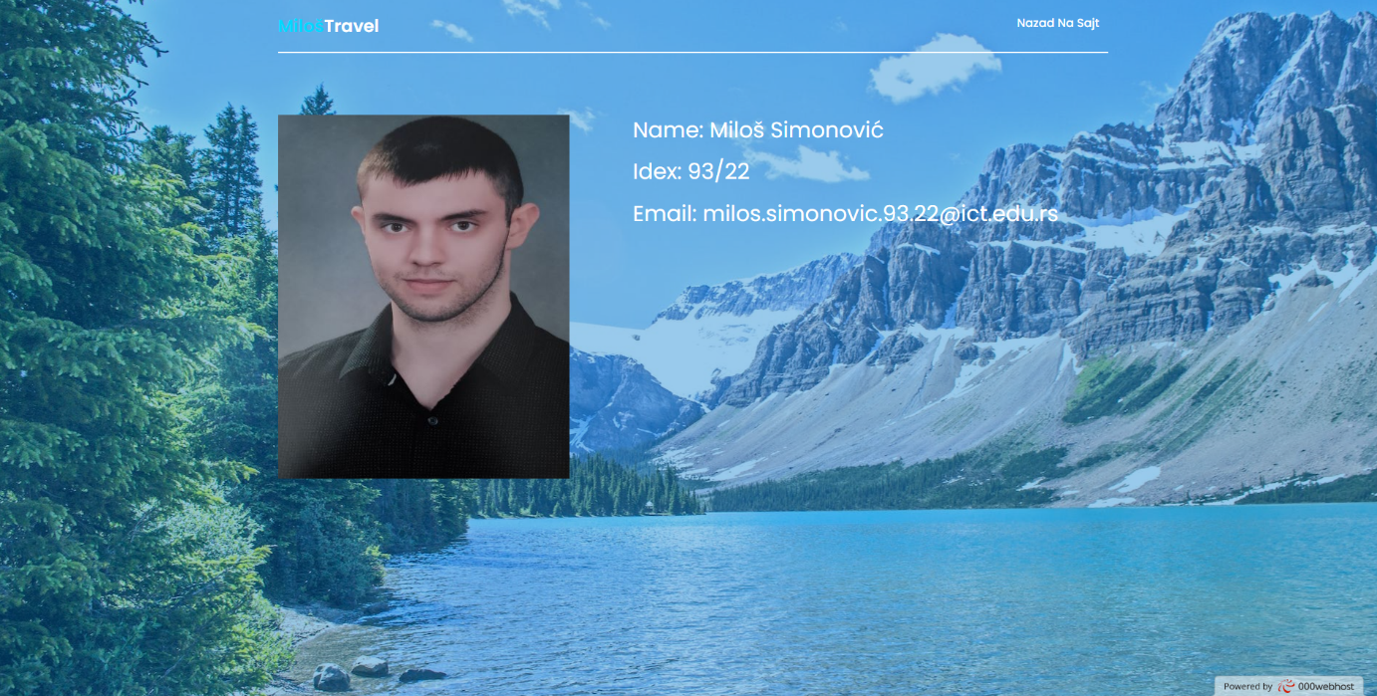

Stranica o autoru sadrži link za vraćanje na početnu stranu.

**Sitemap**

<urlset xmlns="http://www.sitemaps.org/schemas/sitemap/0.9">

    <url>

        <loc>https://milostravel1.000webhostapp.com/index.html</loc>

        <lastmod>2023-12-07</lastmod>

        <changefreq>daily</changefreq>

        <priority>1</priority>

    </url>

    <url>

        <loc>https://milostravel1.000webhostapp.com/autor.html</loc>

        <lastmod>2023-12-06</lastmod>

        <changefreq>monthly</changefreq>

        <priority>0.6</priority>

    </url>

</urlset>

**RSS**

<rss version="2.0">

    <channel>

        <item>

            <title>Miloš travel</title>

            <description>Na ovoj web stranici možete rezervisati vaše putovanje</description>

            <link>https://milostravel1.000webhostapp.com/index.html</link>

        </item>

    </channel>

</rss>

**Kodovi**

**index.html**

<!doctype html>

<html>

    <head>

        <!-- META DATA -->

        <!-- favicon img -->

        <link rel="shortcut icon" type="image/icon" href="assets/logo/favicon.png"/>

        <meta charset="utf-8">

        <meta title="Miloš Travel"><title>Miloš Travel</title></abbr>

        <meta name="author" content="Miloš Simonović, 93/22"/>

        <meta name="keywords" content="Putovanja, Indija, Grčka, Mauricijus, Barselona, London, Rim, Madrid, Beč, Pariz"/>

        <meta http-equiv="X-UA-Compatible" content="IE=edge">

        <meta name="viewport" content="width=device-width, initial-scale=1">

        <!--font-family-->

        <link href="https://fonts.googleapis.com/css?family=Rufina:400,700" rel="stylesheet" />

        <link href="https://fonts.googleapis.com/css?family=Poppins:100,200,300,400,500,600,700,800,900" rel="stylesheet" />

        <!--font-awesome.min.css-->

        <link rel="stylesheet" href="assets/css/font-awesome.min.css" />

        <!--animate.css-->

        <link rel="stylesheet" href="assets/css/animate.css" />

        <!--hover.css-->

        <link rel="stylesheet" href="assets/css/hover-min.css">

        <!--datepicker.css-->

        <link rel="stylesheet"  href="assets/css/datepicker.css" >

        <!--owl.carousel.css-->

        <link rel="stylesheet" href="assets/css/owl.carousel.min.css">

        <link rel="stylesheet" href="assets/css/owl.theme.default.min.css"/>

        <!-- range css-->

        <link rel="stylesheet" href="assets/css/jquery-ui.min.css" />

        <!--bootstrap.min.css-->

        <link rel="stylesheet" href="assets/css/bootstrap.min.css" />

        <!-- bootsnav -->

        <link rel="stylesheet" href="assets/css/bootsnav.css"/>

        <!--responsive.css-->

        <link rel="stylesheet" href="assets/css/responsive.css" />

        <!--style.css-->

        <link rel="stylesheet" href="assets/css/style.css" />

    </head>

    <body>

        <!-- main-menu Start -->

        <header class="top-area">

            <div class="header-area">

                <div class="container">

                    <div class="row">

                        <div class="col-sm-2">

                            <div class="logo">

                                <a href="index.html">

                                    <span>Miloš</span>Travel

                                </a>

                            </div><!-- /.logo-->

                        </div><!-- /.col-->

                        <div class="col-sm-10">

                            <div class="main-menu">

                                <!-- Brand and toggle get grouped for better mobile display -->

                                <div class="navbar-header">

                                    <button type="button" class="navbar-toggle" data-toggle="collapse" data-target=".navbar-collapse" id="resBtn">

                                        <i class="fa fa-bars"></i>

                                    </button><!-- / button-->

                                </div><!-- /.navbar-header-->

                                <div class="collapse navbar-collapse">

                                    <ul id="navigacija" class="nav navbar-nav navbar-right"></ul>

                                </div><!-- /.navbar-collapse -->

                            </div><!-- /.main-menu-->

                        </div><!-- /.col-->

                    </div><!-- /.row -->

                    <div class="home-border"></div><!-- /.home-border-->

                </div><!-- /.container-->

            </div><!-- /.header-area -->

        </header><!-- /.top-area-->

        <!-- main-menu End -->

        <!--about-us start -->

        <section id="home" class="about-us">

            <div class="container">

                <div class="about-us-content">

                    <div class="row">

                        <div class="col-sm-12">

                            <div class="single-about-us">

                                <div class="about-us-txt">

                                    <h2 id="first-title">Istražite lepotu sveta</h2>

                                    <div class="about-btn">

                                        <a href="#rez"><button  class="about-view">

                                            Istražite sada

                                        </button></a>

                                    </div><!--/.about-btn-->

                                </div><!--/.about-us-txt-->

                            </div><!--/.single-about-us-->

                        </div><!--/.col-->

                        <div class="col-sm-0">

                        </div><!--/.col-->

                    </div><!--/.row-->

                </div><!--/.about-us-content-->

            </div><!--/.container-->

        </section><!--/.about-us-->

        <!--about-us end -->

        <!--travel-box start-->

        <section id="rez"  class="travel-box">

            <div class="container">

                <div class="row">

                    <div class="col-md-12">

                        <div class="single-travel-boxes">

                            <div id="desc-tabs" class="desc-tabs">

                                <ul class="nav nav-tabs" role="tablist">

                                    <li role="presentation" class="active">

                                        <a href="#tours" aria-controls="tours" role="tab" data-toggle="tab">

                                            REZERVACIJA

                                        </a>

                                    </li>

                                    <li role="presentation" class="hidden-sm hidden-xs">

                                        <a id="datumIspis">

                                        </a>

                                    </li>

                                </ul>

                                <!-- Tab panes -->

                                <div class="tab-content">

                                    <div role="tabpanel" class="tab-pane active fade in" id="tours">

                                        <div class="tab-para">

                                            <div class="row">

                                                <div class="col-lg-4 col-md-4 col-sm-12">

                                                    <div class="single-tab-select-box">

                                                        <h2>Destinacija</h2>

                                                        <div id="destinacijaSelect"  class="travel-select-icon">

                                                            <!-- <span class="text-danger" id="destinacijaMistake"></span> -->

                                                        </div><!-- /.travel-select-icon -->

                                                        <span class="text-danger" id="destinacijaMistake"></span>

                                                    </div><!--/.single-tab-select-box-->

                                                </div><!--/.col-->

                                                <div class="col-lg-2 col-md-1 col-sm-4">

                                                    <div class="single-tab-select-box">

                                                        <h2>Odrasli</h2>

                                                        <div id="odrasli" class="travel-select-icon">

                                                        </div><!-- /.travel-select-icon -->

                                                        <span class="text-danger" id="odrasliMistake"></span>

                                                    </div><!--/.single-tab-select-box-->

                                                </div><!--/.col-->

                                                <div class="col-lg-2 col-md-1 col-sm-4">

                                                    <div class="single-tab-select-box">

                                                        <h2>Deca</h2>

                                                        <div id="deca" class="travel-select-icon">

                                                        </div><!-- /.travel-select-icon -->

                                                    </div><!--/.single-tab-select-box-->

                                                </div><!--/.col-->

                                            </div><!--/.row-->

                                            <!--Drugi red-->

                                            <div class="row">

                                                <div class="col-lg-4 col-md-4 col-sm-12">

                                                    <div class="single-tab-select-box">

                                                        <h2>Email</h2>

                                                        <div>

                                                            <input type="text" placeholder="email" id="email" name="email" class="form-control text-form"/>

                                                            <span class="text-danger" id="emailMistake"></span>

                                                        </div>

                                                    </div><!--/.single-tab-select-box-->

                                                </div><!--/.col-->

                                                <div class="col-lg-2 col-md-3 col-sm-4">

                                                    <div class="single-tab-select-box">

                                                        <h2>Ime</h2>

                                                        <div>

                                                            <input type="text" id="ime" name="ime" placeholder="Ime" class="form-control text-form"/>

                                                            <span class="text-danger" id="nameMistake"></span>

                                                        </div>

                                                    </div><!--/.single-tab-select-box-->

                                                </div><!--/.col-->

                                                <div class="col-lg-2 col-md-3 col-sm-4">

                                                    <div class="single-tab-select-box">

                                                        <h2>Prezime</h2>

                                                        <div>

                                                            <input type="text" id="prezime" name="prezime" placeholder="Prezime" class="form-control text-form"/>

                                                            <span class="text-danger" id="lastMistake"></span>

                                                        </div>

                                                    </div><!--/.single-tab-select-box-->

                                                </div><!--/.col-->

                                                <div class="col-lg-4 col-md-4 col-sm-12">

                                                    <div class="single-tab-select-box">

                                                        <h2>Broj telefona</h2>

                                                        <div>

                                                            <input type="text" placeholder="Broj telefona" id="telefon" name="telefon" class="form-control text-form"/>

                                                            <span class="text-danger" id="telMistake"></span>

                                                        </div>

                                                    </div><!--/.single-tab-select-box-->

                                                </div><!--/.col-->

                                            </div><!--/.row-->

                                            <div class="row end-form-block">

                                                <div class="about-btn travel-mrt-0 pull-right">

                                                    <button id="submit"  class="about-view travel-btn">

                                                        pošalji

                                                    </button><!--/.travel-btn-->

                                                </div><!--/.about-btn-->

                                            </div><!--/.col-->

                                        </div><!--/.row-->

                                    </div><!--/.tab-para-->

                                </div><!--/.tabpannel-->

                                </div><!--/.tab content-->

                            </div><!--/.desc-tabs-->

                        </div><!--/.single-travel-box-->

                    </div><!--/.col-->

                </div><!--/.row-->

            </div><!--/.container-->

        </section><!--/.travel-box-->

        <!--travel-box end-->

        <!--service start-->

        <section id="service" class="service"></section><!--/.service-->

        <!--service end-->

        <!--blog start-->

        <section id="novosti" class="blog">

            <div class="container">

                <div class="blog-details">

                        <div class="gallary-header text-center">

                            <h2>Novosti</h2>

                            <p>Vesti sa putovanja sirom sveta</p>

                        </div><!--/.gallery-header-->

                        <div class="blog-content">

                            <div id="vesti" class="row">

                            </div><!--/.row-->

                        </div><!--/.blog-content-->

                    </div><!--/.blog-details-->

                </div><!--/.container-->

        </section><!--/.blog-->

        <!--blog end-->

        <!--discount-offer start-->

        <section class="discount-offer">

            <div class="container">

                <div class="row">

                    <div class="col-sm-12">

                        <div class="dicount-offer-content text-center">

                            <h2>Pogledajte naše specijalne ponude</h2>

                            <div class="campaign-timer">

                                <div id="timer">

                                    <div class="time time-after" id="days">

                                        <span></span>

                                    </div><!--/.time-->

                                    <div class="time time-after" id="hours"></div><!--/.time-->

                                    <div class="time time-after" id="minutes"></div><!--/.time-->

                                    <div class="time" id="seconds"></div><!--/.time-->

                                </div><!--/.timer-->

                            </div><!--/.campaign-timer-->

                            <div class="about-btn">

                                <a href="#popust"><button class="about-view discount-offer-btn">

                                    Specijalna ponuda

                                </button></a>

                            </div><!--/.about-btn-->

                        </div><!-- /.dicount-offer-content-->

                    </div><!-- /.col-->

                </div><!-- /.row-->

            </div><!-- /.container-->

        </section><!-- /.discount-offer-->

        <!--discount-offer end-->

        <!--galley start-->

        <section id="gallery" class="gallery">

            <div class="container">

                <div class="gallery-details">

                    <div class="gallary-header text-center">

                        <h2>

                            Top destinacije

                        </h2>

                        <p>

                            Neke od najposećenijih destinacija do sada

                        </p>

                    </div><!--/.gallery-header-->

                    <div class="gallery-box">

                        <div class="gallery-content">

                            <div class="filtr-container">

                                <div id="galerija" class="row">

                                </div><!-- /.row -->

                            </div><!-- /.filtr-container-->

                        </div><!-- /.gallery-content -->

                    </div><!--/.galley-box-->

                </div><!--/.gallery-details-->

            </div><!--/.container-->

        </section><!--/.gallery-->

        <!--gallery end-->

        <!--special-offer start-->

        <section id="popust" class="special-offer" ></section><!--/.special-offer end-->

        <!--special-offer end-->

        <!--packages start-->

        <section id="aranzmani" class="packages">

            <div class="container">

                <div class="gallary-header text-center">

                    <h2>

                        Naša ponuda aranžmana

                    </h2>

                    <p>

                        Aranžmani koji su trenutno na promociji

                    </p>

                </div><!--/.gallery-header-->

                <div class="packages-content">

                    <div id="packs-print" class="row">

                    </div><!--/.col-->

                    <div id="packs-print-more" class="row">

                    </div>

                    <button id="show-more" class='about-view packages-btn'>Više</button>

                </div><!--/.packages-content-->

            </div><!--/.container-->

        </section><!--/.packages-->

        <!--packages end-->

        <!--subscribe start-->

        <section id="pretplata" class="subscribe">

            <div class="container">

                <div class="subscribe-title text-center">

                    <h2>

                        Pridružite se našoj listi pretplatnika da biste redovno dobijali obaveštenja

                    </h2>

                    <p>

                        Pretplatite se sada. Poslaćemo vam najbolju ponudu za vaše putovanje

                    </p>

                </div>

                <form id="sub-form">

                    <div class="row">

                        <div class="col-md-6 col-md-offset-3 col-sm-8 col-sm-offset-2">

                            <div class="custom-input-group">

                                <input id="subscribe" type="email" class="form-control" placeholder="email">

                                <button id="subscribe-btn" class="appsLand-btn subscribe-btn">Subscribe</button>

                                <div class="clearfix"></div>

                                <i class="fa fa-envelope"></i>

                            </div>

                            <span class="text-danger" id="email1Mistake"></span>

                        </div>

                    </div>

                </form>

            </div>

        </section>

        <!--subscribe end-->

        <!-- footer-copyright start -->

        <footer  class="footer-copyright">

            <div class="container">

                <div class="footer-content">

                    <div class="row">

                        <div class="col-sm-3">

                            <div class="single-footer-item">

                                <div class="footer-logo">

                                    <a href="index.html">

                                        <span>Miloš</span>Travel

                                    </a>

                                </div>

                            </div><!--/.single-footer-item-->

                        </div><!--/.col-->

                        <div class="col-sm-3">

                            <div class="single-footer-item">

                                <h2>linkovi</h2>

                                <div id="menu-footer" class="single-footer-txt">

                                    <p><a href="index.html">Početna</a></p>

                                    <p><a href="index.html#novosti">Novosti</a></p>

                                    <p><a href="index.html#gallery">Galerija</a></p>

                                    <p><a href="index.html#popust">Popusti</a></p>

                                    <p><a href="index.html#aranzmani">Aranžmani</a></p>

                                    <p><a href="index.html#pretplata">Kontakt</a></p>

                                    <p><a href="index.html#rez">Rezervacija</a></p>

                                </div><!--/.single-footer-txt-->

                            </div><!--/.single-footer-item-->

                        </div><!--/.col-->

                        <div class="col-sm-3">

                            <div class="single-footer-item">

                                <h2>Dodatak za sajt</h2>

                                <div class="single-footer-txt">

                                    <p id="autor"><a class="site-create" href="autor.html">Autor</a></p>

                                    <p class="site-create"><a  href="dokumentacija.pdf">Dokumentacija</a></p>

                                    <p><a href="sitemap.xml">Site map</a></p>

                                    <p><a href="robots.txt">Robots</a></p>

                                    <p><a href="rss.xml">RSS</a></p>

                                </div><!--/.single-footer-txt-->

                            </div><!--/.single-footer-item-->

                        </div><!--/.col-->

                        <div class="col-sm-3">

                            <div class="single-footer-item text-center">

                                <h2 class="text-left">kontakti</h2>

                                <div class="single-footer-txt text-left">

                                    <p>+381 (62) 1234 567</p>

                                    <p class="foot-email"><a href="mailto:info@milostravel.rs">INFO@MILOSTRAVEL.RS</a></p>

                                    <p>Zdravka Čelara 16</p>

                                    <p>Beograd, Srbija</p>

                                </div><!--/.single-footer-txt-->

                            </div><!--/.single-footer-item-->

                        </div><!--/.col-->

                    </div><!--/.row-->

                </div><!--/.footer-content-->

                <hr>

                <div class="foot-icons ">

                    <ul class="footer-social-links list-inline list-unstyled">

                        <li><a href="https://facebook.com/" target="_blank" class="foot-icon-bg-1"><i class="fa fa-facebook"></i></a></li>

                        <li><a href="https://twitter.com/" target="_blank" class="foot-icon-bg-2"><i class="fa fa-twitter"></i></a></li>

                        <li><a href="https://www.instagram.com/" target="_blank" class="foot-icon-bg-3"><i class="fa fa-instagram"></i></a></li>

                        <li><a href="rss.xml" target="_blank" class="foot-icon-bg-2"><i class="fa fa-rss" aria-hidden="true"></i>

                        </a></li>

                    </ul>

                    <p>&copy; 2023 <a href="#">MilošTravel</a>. Sva prava zadržana</p>

                </div><!--/.foot-icons-->

                <div id="scroll-Top">

                    <i class="fa fa-angle-double-up return-to-top" id="scroll-top" data-toggle="tooltip" data-placement="top" title="" data-original-title="Back to Top" aria-hidden="true"></i>

                </div><!--/.scroll-Top-->

            </div><!-- /.container-->

        </footer><!-- /.footer-copyright-->

        <!-- footer-copyright end -->

        <!--SCRIPT-->

        <!--moj javascript-->

        <script type="text/javascript" src="assets/js/main.js"></script>

        <script src="assets/js/jquery.js"></script>

        <!-- Include all compiled plugins (below), or include individual files as needed -->

        <!--modernizr.min.js-->

        <script  src="https://cdnjs.cloudflare.com/ajax/libs/modernizr/2.8.3/modernizr.min.js"></script>

        <!--bootstrap.min.js-->

        <script  src="assets/js/bootstrap.min.js"></script>

        <!-- bootsnav js -->

        <script src="assets/js/bootsnav.js"></script>

        <!-- jquery.filterizr.min.js -->

        <script src="assets/js/jquery.filterizr.min.js"></script>

        <script  src="https://cdnjs.cloudflare.com/ajax/libs/jquery-easing/1.4.1/jquery.easing.min.js"></script>

        <!--jquery-ui.min.js-->

        <script src="assets/js/jquery-ui.min.js"></script>

        <!-- counter js -->

        <script src="assets/js/jquery.counterup.min.js"></script>

        <script src="assets/js/waypoints.min.js"></script>

        <!--owl.carousel.js-->

        <script  src="assets/js/owl.carousel.min.js"></script>

        <!-- jquery.sticky.js -->

        <script src="assets/js/jquery.sticky.js"></script>

        <!--datepicker.js-->

        <script  src="assets/js/datepicker.js"></script>

        <!--Custom JS-->

        <script src="assets/js/custom.js"></script>

    </body>

</html>

**autor.html**

<!doctype html>

<html>

    <head>

        <!-- META DATA -->

        <!-- favicon img -->

        <link rel="shortcut icon" type="image/icon" href="assets/logo/favicon.png"/>

        <meta charset="utf-8">

        <meta title="Miloš Travel"><title>Miloš Travel</title></abbr>

        <meta name="author" content="Miloš Simonović, 93/22"/>

        <meta name="keywords" content="Putovanja, Indija, Grčka, Mauricijus, Barselona, London, Rim, Madrid, Beč, Pariz"/>

        <meta http-equiv="X-UA-Compatible" content="IE=edge">

        <meta name="viewport" content="width=device-width, initial-scale=1">

        <!--font-family-->

        <link href="https://fonts.googleapis.com/css?family=Rufina:400,700" rel="stylesheet" />

        <link href="https://fonts.googleapis.com/css?family=Poppins:100,200,300,400,500,600,700,800,900" rel="stylesheet" />

        <!--font-awesome.min.css-->

        <link rel="stylesheet" href="assets/css/font-awesome.min.css" />

        <!--animate.css-->

        <link rel="stylesheet" href="assets/css/animate.css" />

        <!--hover.css-->

        <link rel="stylesheet" href="assets/css/hover-min.css">

        <!--datepicker.css-->

        <link rel="stylesheet"  href="assets/css/datepicker.css" >

        <!--owl.carousel.css-->

        <link rel="stylesheet" href="assets/css/owl.carousel.min.css">

        <link rel="stylesheet" href="assets/css/owl.theme.default.min.css"/>

        <!-- range css-->

        <link rel="stylesheet" href="assets/css/jquery-ui.min.css" />

        <!--bootstrap.min.css-->

        <link rel="stylesheet" href="assets/css/bootstrap.min.css" />

        <!-- bootsnav -->

        <link rel="stylesheet" href="assets/css/bootsnav.css"/>

        <!--responsive.css-->

        <link rel="stylesheet" href="assets/css/responsive.css" />

        <!--style.css-->

        <link rel="stylesheet" href="assets/css/style.css" />

    </head>

    <body>

        <!-- main-menu Start -->

        <header class="top-area">

            <div class="header-area">

                <div class="container">

                    <div class="row">

                        <div class="col-sm-2">

                            <div class="logo">

                                <a href="index.html">

                                    <span>Miloš</span>Travel

                                </a>

                            </div><!-- /.logo-->

                        </div><!-- /.col-->

                        <div class="col-sm-10">

                            <div class="main-menu" >

                                <!-- Brand and toggle get grouped for better mobile display -->

                                <div class="navbar-header">

                                    <button type="button" class="navbar-toggle" data-toggle="collapse" data-target=".navbar-collapse">

                                        <i class="fa fa-bars"></i>

                                    </button><!-- / button-->

                                </div><!-- /.navbar-header-->

                                <div class="collapse navbar-collapse" id="">

                                          <ul class="nav navbar-nav navbar-right">

                                              <li ><a href="index.html">Nazad na sajt</a></li>

                                          </ul>

                                    <!--main.js-->

                                    </ul>

                                </div><!-- /.navbar-collapse -->

                            </div><!-- /.main-menu-->

                        </div><!-- /.col-->

                    </div><!-- /.row -->

                    <div class="home-border"></div><!-- /.home-border-->

                </div><!-- /.container-->

            </div><!-- /.header-area -->

        </header><!-- /.top-area-->

        <!-- main-menu End -->

        <!--about-us start -->

        <section id="home" class="about-us">

            <div class="container">

                <div class="about-us-content">

                    <div class="row">

                        <div class="col-sm-12">

                            <div class="single-about-us">

                                <div class="about-us-txt">

                                    <div class="row">

                                        <div class="col-sm-6 col-md-5">

                                            <div class="about-img">

                                                <img src="assets/images/autor/autor.jpg" alt="autor">

                                            </div>

                                        </div>

                                        <div class="col-sm-6 col-md-7">

                                            <div class="about-info">

                                                <p class="stil"><span>Name: </span> <span>Miloš Simonović</span></p>

                                                <p class="stil"><span>Idex: </span> <span>93/22</span></p>

                                                <p class="stil"><span>Email: </span> <span>milos.simonovic.93.22@ict.edu.rs</span></p>

                                            </div>

                                        </div>

                                    </div>

                                </div><!--/.about-us-txt-->

                            </div><!--/.single-about-us-->

                        </div><!--/.col-->

                        <div class="col-sm-0">

                            <div class="single-about-us">

                            </div><!--/.single-about-us-->

                        </div><!--/.col-->

                    </div><!--/.row-->

                </div><!--/.about-us-content-->

            </div><!--/.container-->

        </section><!--/.about-us-->

        <!--about-us end -->

        <!-- footer-copyright start -->

        <footer  class="footer-copyright">

            <div class="container">

                <div class="footer-content">

                    <div class="row">

                        <div class="col-sm-3">

                            <div class="single-footer-item">

                                <div class="footer-logo">

                                    <a href="index.html">

                                        <span>Miloš</span>Travel

                                    </a>

                                </div>

                            </div><!--/.single-footer-item-->

                        </div><!--/.col-->

                        <div class="col-sm-3">

                            <div class="single-footer-item text-center">

                                <h2 class="text-left">kontakti</h2>

                                <div class="single-footer-txt text-left">

                                    <p>+381 (62) 1234 567</p>

                                    <p class="foot-email"><a href="mailto:info@milostravel.rs">INFO@MILOSTRAVEL.RS</a></p>

                                    <p>Zdravka Čelara 16</p>

                                    <p>Beograd, Srbija</p>

                                </div><!--/.single-footer-txt-->

                            </div><!--/.single-footer-item-->

                        </div><!--/.col-->

                    </div><!--/.row-->

                </div><!--/.footer-content-->

                <hr>

                <div class="foot-icons ">

                    <ul class="footer-social-links list-inline list-unstyled">

                        <li><a href="https://facebook.com/" target="_blank" class="foot-icon-bg-1"><i class="fa fa-facebook"></i></a></li>

                        <li><a href="https://twitter.com/" target="_blank" class="foot-icon-bg-2"><i class="fa fa-twitter"></i></a></li>

                        <li><a href="https://www.instagram.com/" target="_blank" class="foot-icon-bg-3"><i class="fa fa-instagram"></i></a></li>

                        <li><a href="rss.xml" target="_blank" class="foot-icon-bg-2"><i class="fa fa-rss" aria-hidden="true"></i>

                        </a></li>

                    </ul>

                    <p>&copy; 2023 <a href="#">MilošTravel</a>. Sva prava zadržana</p>

                </div><!--/.foot-icons-->

                <div id="scroll-Top">

                    <i class="fa fa-angle-double-up return-to-top" id="scroll-top" data-toggle="tooltip" data-placement="top" title="" data-original-title="Back to Top" aria-hidden="true"></i>

                </div><!--/.scroll-Top-->

            </div><!-- /.container-->

        </footer><!-- /.footer-copyright-->

        <!-- footer-copyright end -->

        <!--SCRIPT-->

        <!--moj javascript-->

        <script type="text/javascript" src="assets/js/main.js"></script>

        <script src="assets/js/jquery.js"></script>

        <!-- Include all compiled plugins (below), or include individual files as needed -->

        <!--modernizr.min.js-->

        <script  src="https://cdnjs.cloudflare.com/ajax/libs/modernizr/2.8.3/modernizr.min.js"></script>

        <!--bootstrap.min.js-->

        <script  src="assets/js/bootstrap.min.js"></script>

        <!-- bootsnav js -->

        <script src="assets/js/bootsnav.js"></script>

        <!-- jquery.filterizr.min.js -->

        <script src="assets/js/jquery.filterizr.min.js"></script>

        <script  src="https://cdnjs.cloudflare.com/ajax/libs/jquery-easing/1.4.1/jquery.easing.min.js"></script>

        <!--jquery-ui.min.js-->

        <script src="assets/js/jquery-ui.min.js"></script>

        <!-- counter js -->

        <script src="assets/js/jquery.counterup.min.js"></script>

        <script src="assets/js/waypoints.min.js"></script>

        <!--owl.carousel.js-->

        <script  src="assets/js/owl.carousel.min.js"></script>

        <!-- jquery.sticky.js -->

        <script src="assets/js/jquery.sticky.js"></script>

        <!--datepicker.js-->

        <script  src="assets/js/datepicker.js"></script>

        <!--Custom JS-->

        <script src="assets/js/custom.js"></script>

    </body>

</html>

**main.js**

window.onload = function(){

    //Meni

    function meni(){

    var nizMeni = [

        {title:"Početna", link: "index.html"},

        {title:"Novosti", link: "#novosti"},

        {title:"Galerija", link: "#gallery"},

        {title:"Popusti", link: "#popust"},

        {title:"Aranžmani", link: "#aranzmani"},

        {title:"Kontakt", link: "#pretplata"},

        {title:"REZERVACIJA", link: "#rez"}

    ];

    var ispisMeni ="";

    for(var i=0; i<nizMeni.length; i++){

        ispisMeni += "<li class='smooth-menu'><a href='" + nizMeni[i].link + "'>" + nizMeni[i].title + "</a></li>";

    }

    return ispisMeni;

    }

    document.getElementById("navigacija").innerHTML = meni();

    document.getElementsByClassName("smooth-menu")[6].innerHTML ="<a id='nav-btn-edit' href='#rez'><button class='book-btn'>REZERVACIJA</button></a>";

    //Ispis trenutnog datuma

    function datum(){

        var newDate = new Date();

        var datum = newDate.getDate();

        var mesec = newDate.getMonth();

        var godina = newDate.getFullYear();

        var mesecIme;

        switch(mesec){

            case 0:

                mesecIme = "Januar";

                break;

            case 1:

                mesecIme = "Februar";

                break;

            case 2:

                mesecIme = "Mart";

                break;

            case 3:

                mesecIme = "April";

                break;

            case 4:

                mesecIme = "Maj";

                break;

            case 5:

                mesecIme = "Jun";

                break;

            case 6:

                mesecIme = "Jul";

                break;

            case 7:

                mesecIme = "Avgust";

                break;

            case 8:

                mesecIme = "Septembar";

                break;

            case 9:

                mesecIme = "Oktobar";

                break;

            case 10:

                mesecIme = "Novembar";

                break;

            default:

                mesecIme = "Decembar";

        }

        var printDate = datum +  ". " + mesecIme + " " + godina;

        return printDate;

    }

    document.getElementById("datumIspis").innerHTML = datum();

    //Popnjavanje forme

    function sadrzajForme(){

        //Destinacije

        var destinacije = ["Rim", "London","Madrid","Beč","Pariz","Barselona"];

        var destinacijeSelect = "<select id='destinacijaSelected' class='form-control'><option value='0'>Izaberite destinaciju</option>";

        for(var i=0; i<destinacije.length; i++){

            destinacijeSelect += "<option value='" + [i+1] + "'>" + destinacije[i] + "</option>";

        }

        destinacijeSelect += "</select>";

        document.getElementById("destinacijaSelect").innerHTML = destinacijeSelect;

        //Odrasli

        var parentSelect = "<select id='brojOdraslih' class='form-control'><option value='0'>Izaberite</option>";

        for(var i=1; i<6; i++){

            parentSelect += "<option value='"+[i]+"'>"+[i]+"</option>";

        }

        parentSelect += "</select>";

        document.getElementById("odrasli").innerHTML = parentSelect;

        //Deca

        var childrentSelect = "<select id='brojDece' class='form-control'><option value='0'>Bez dece</option>";

        for(var i=1; i<6; i++){

            childrentSelect += "<option value='"+[i]+"'>"+[i]+"</option>";

        }

        childrentSelect += "</select>";

        document.getElementById("deca").innerHTML = childrentSelect;

    }

    sadrzajForme();

    //Validacija

    function validacija(){

        var podatak = [];

        var destinacija = document.getElementById("destinacijaSelected");

        var brojOdraslih = document.getElementById("brojOdraslih");

        var brojDece = document.getElementById("brojDece");

        var email1 = document.getElementById("email");

        var ime = document.getElementById("ime");

        var prezime = document.getElementById("prezime");

        var telefon = document.getElementById("telefon");

        var destinacije = destinacija.options[destinacija.selectedIndex].value;

        var odrasli = brojOdraslih.options[brojOdraslih.selectedIndex].value;

        var deca = brojDece.options[brojDece.selectedIndex].value;

        var email = email1.value;

        var name = ime.value;

        var lastName = prezime.value;

        var phone = telefon.value;

        var regEmail = /^[^\s]+@gmail\.com$/;

        var regName = /^[A-ZĐŠŽĆČ][a-zšđčćž]{2,11}$/;

        var regLast = /^[A-ZČĆŽŠĐ][a-zčćžšđ]{2,15}$/;

        var regPhone = /^06[\d]\-[\d]{3}\-[\d]{3,4}$/;

        if(destinacije != 0){

            destinacija.style = "border:2px solid green";

            podatak.push(destinacije);

            destinacijaMistake.innerHTML = "";

        }else{

            destinacija.style = "border:2px solid red";

          destinacijaMistake.innerHTML = "Morate izabrati jednu destinaciju.";

        }

        if(odrasli != 0){

            brojOdraslih.style = "border:2px solid green";

            podatak.push(odrasli);

            odrasliMistake.innerHTML = "";

        }else{

            brojOdraslih.style = "border:2px solid red";

            odrasliMistake.innerHTML = "Morate izabrati broj odraslih osoba.";

        }

        if(deca != 0){

            brojDece.style = "border:2px solid green";

            podatak.push(deca);

        }

        if(regEmail.test(email)){

            email1.style = "border:2px solid green";

            podatak.push(email);

            emailMistake.innerHTML = "";

        }else{

            email1.style = "border:2px solid red";

            emailMistake.innerHTML = "Loš unos mejla. Primer: milos@gmail.com";

        }

        if(regName.test(name)){

           ime.style = "border:2px solid green";

           podatak.push(name);

            nameMistake.innerHTML = "";

        }else{

            ime.style = "border:2px solid red";

            potvrda = false;

            nameMistake.innerHTML = "Loše uneto ime. Primer: Petar";

        }

        if(regLast.test(lastName)){

            prezime.style = "border:2px solid green";

            podatak.push(lastName);

            lastMistake.innerHTML = "";

        }else{

            prezime.style = "border:2px solid red";

            lastMistake.innerHTML = "Loše uneto ime. Primer: Petrović";

        }

        if(regPhone.test(phone)){

            telefon.style = "border:2px solid green";

            podatak.push(phone);

            telMistake.innerHTML = "";

        }else{

            telefon.style = "border:2px solid red";

            telMistake.innerHTML = "Loš unos broja telefona. Primer: 06X-XXX-XXXX";

        }

    }

    document.getElementById("submit").addEventListener("click", validacija);

    //Ispis servisa

    function servis(){

        var nizServisi = [

            {h2:"Neverovatne turističke ture"},

            {h2:"Rezervacija smeštaja"},

            {h2:"Kupovina karata"}

        ];

        var ispisServisi = "<div class='container'><div class='service-counter text-center'>";

        for(var i=0; i<nizServisi.length; i++){

            ispisServisi += "<div class='col-md-4 col-sm-4'><div class='single-service-box'><div class='service-img'><img src='assets/images/service/s"+[i+1]+".png' alt='service-icon'/></div> <div class='service-content'><h2>" + nizServisi[i].h2 + "</h2></div></div></div>";

        }

        ispisServisi += "</div></div>";

        return ispisServisi;

    }

    document.getElementById("service").innerHTML = servis();

    //Novosti

    function vesti(){

        var nizVesti = [

            {h1:"Prag  <span>12 Novembar 2023</span>",

            h3: "Otkrijte istorijska mesta u Pragu",

            p:"Gde god da pogledate, fini primeri gotičkog, baroknog, renesansnog stila su prošarani gradom, pruzajuci sjajan kontrast sa čvrstim starim Praškim zamkom.",

            src:"b1.jpg",

            alt:"Prag"},

            {h1:"Indija  <span>20 Novembar 2023</span>",

            h3:"Neverovatna Indija",

            p:"Jedna od najstarijih civilizacija na svetu, Indija je mozaik multikulturalnih iskustava. Sa bogatom baštinom i bezbrojnim atrakcijama, zemlja je među najpopularnijim turističkim destinacijama na svetu.",

            src:"b2.jpg",

            alt:"Indija"},

            {h1:"Mauricijus  <span>02 Decembar 2023</span>",

            h3:"Mauricijus – približavamo vas prirodi",

            p:"Tirkizne lagune, vulkanski krateri, vlažni delovi suptropske prašume samo su neki od raznih pejazaza mauricijusa na kojima zavide zemlje nekoliko puta veće od veličine od Mauricijusa.",

            src:"b3.jpg",

            alt:"Mauricijus"}

        ];

        var vestiIspis = "";

        for(var i=0; i<nizVesti.length; i++){

            vestiIspis += "<div class='col-sm-4 col-md-4'><div class='thumbnail'><h2>" + nizVesti[i].h1 + "</h2><div class='thumbnail-img'><img src='assets/images/blog/" + nizVesti[i].src + "' alt='" +nizVesti[i].alt + "'><div class='thumbnail-img-overlay'></div></div><div class='caption'><div class='blog-txt'><h3>" + nizVesti[i].h3 + "</h3><p>" +nizVesti[i].p + "</p></div> </div></div></div>";

        }

        return vestiIspis;

    }

    document.getElementById("vesti").innerHTML = vesti();

    //Galerija

    function gallary(){

        var nizGalerija = [

            {src:"g1.jpg", alt:"Kina", tekst:"Kina"},

            {src:"g2.jpg", alt:"Holandija", tekst:"Holandija"},

            {src:"g3.jpg", alt:"Brazil", tekst:"Brazil"},

            {src:"g4.jpg", alt:"Australija", tekst:"Australija"},

            {src:"g5.jpg", alt:"Turska", tekst:"Turska"},

            {src:"g6.jpg", alt:"Rusija", tekst:"Rusija"}

        ];

        var ispisGalerija = "";

        for(var i=0; i<nizGalerija.length; i++){

            ispisGalerija += "<div class='col-md-6'><div class='filtr-item'><img src='assets/images/gallary/" + nizGalerija[i].src + "'/><div class='item-title title-shadow'><a>" + nizGalerija[i].tekst + "</a></div></div></div>";

        }

        return ispisGalerija;

    }

    document.getElementById("galerija").innerHTML = gallary();

    //Ispis aranžmana

    function aranzmani(){

        var nizAranzmani = [{

            src: "p1.jpg",

            alt: "Rim",

            tekst: "Rim",

            cena: "200",

            dan: "6",

            noc: "5",

            osobe: "2",

            recenzije: "1265"},

            {

            src: "p2.jpg",

            alt: "London",

            tekst: "London",

            cena: "250",

            dan: "5",

            noc: "4",

            osobe: "2",

            recenzije: "1655"},

            {

            src: "p3.jpg",

            tekst: "Madrid",

            alt: "Madrid",

            cena: "350",

            dan: "7",

            noc: "6",

            osobe: "3",

            recenzije: "1962"},

        ];

        var ispisAranzmani = "";

        for(var i=0; i<nizAranzmani.length; i++){

            ispisAranzmani += "<div class='pack-block col-md-4 col-sm-6'><div class='single-package-item'><img src='assets/images/packages/" + nizAranzmani[i].src + "'><div class='single-package-item-txt'><h3>" + nizAranzmani[i].tekst + " <span class='pull-right'>" + nizAranzmani[i].cena + "€</span></h3><div class='packages-para'><p><span><i class='fa fa-angle-right'></i> " + nizAranzmani[i].dan + " dana </br><i class='fa fa-angle-right'></i> " + nizAranzmani[i].noc + " noći </br><i class='fa fa-angle-right'></i> " + nizAranzmani[i].osobe + " osobe</span></p></div><div class='packages-review'><p>" + nizAranzmani[i].recenzije + " recenzija</p></div><div class='about-btn'><a href='#rez'><button class='about-view packages-btn'>rezerviši</button></a></div></div></div></div>";

        }

        return ispisAranzmani;

    }

    document.getElementById("packs-print").innerHTML = aranzmani();

    function aranzmaniVise(){

        var nizAranzmani = [{

            src:"p4.jpg",

            alt: "Beč",

            tekst:"Beč",

            cena: "250",

            dan: "7",

            noc: "6",

            osobe: "3",

            recenzije: "1244"},

            {

            src:"p5.jpg",

            tekst:"Pariz",

            alt: "Pariz",

            cena: "400",

            dan: "6",

            noc: "5",

            osobe: "4",

            recenzije: "2456"},

            {

            src:"p6.jpg",

            tekst:"Barselona",

            alt: "Barselona",

            cena: "350",

            dan: "7",

            noc: "6",

            osobe: "3",

            recenzije: "2181"},

        ];

        var ispisAranzmani = "";

        for(var i=0; i<nizAranzmani.length; i++){

            ispisAranzmani += "<div class='pack-block col-md-4 col-sm-6'><div class='single-package-item'><img src='assets/images/packages/" + nizAranzmani[i].src + "'><div class='single-package-item-txt'><h3>" + nizAranzmani[i].tekst + " <span class='pull-right'>" + nizAranzmani[i].cena + "€</span></h3><div class='packages-para'><p><span><i class='fa fa-angle-right'></i> " + nizAranzmani[i].dan + " dana </br><i class='fa fa-angle-right'></i> " + nizAranzmani[i].noc + " noći </br><i class='fa fa-angle-right'></i> " + nizAranzmani[i].osobe + " osobe</span></p></div><div class='packages-review'><p>" + nizAranzmani[i].recenzije + " recenzije</p></div><div class='about-btn'><a href='#rez'><button class='about-view packages-btn'>rezerviši</button></a></div></div></div></div>";

        }

        return ispisAranzmani;

    }

    document.getElementById("packs-print-more").innerHTML = aranzmaniVise();

    //Subscribe

    document.getElementById("subscribe-btn").addEventListener("click", function(){

        var subInput = document.getElementById("subscribe");

        var subValue = subInput.value;

        var reSub = /^[^\s]+@gmail\.com$/;

        if(reSub.test(subValue)){

            subInput.style = "border: 2px solid green";

            $('form').submit(function() {

                return true;

            });

            email1Mistake.innerHTML = "";

        }else{

            subInput.style = "border: 2px solid red";

            $('form').submit(function() {

                return false;

            });

            email1Mistake.innerHTML = "Loš unos mejla. Primer: milos@gmail.com";

        }

    });

    //tajmer

    var spo = document.getElementById("popust");

    var nazivSpo = ["Grčka", "Malezija", "Hong Kong"];

    var zvezdiceSpo = [5, 5, 5];

    var brojDanaSpo = [12, 15, 10];

    var brojNociSpo = [11, 14, 9];

    var brojOsobaSpo = [2, 2, 4];

    var transportSpo = [1, 1, 1];

    var hranaSpo = [1, 1, 1];

    var opisSpo = [

        "Uprkos tome što se bori sa prenaseljenošću, Santorini ostaje nezaobilazna poseta: sa svojim belim kućama smeštenim na liticama koje gledaju na more, to je upravo ono što zamišljate kada pomislite na Grčku. Vidite to pre nego što to postane još teže",

        "Batu pećine u Kuala Lumpuru ne sadrže samo niz fascinantnih pećina, već i jedan vekovni hinduistički hram. Do hrama se dolazi preko raznobojnih stepenica duginih boja, koje su popularne turističke atrakcije",

        "Više nego što je praktičan, most Hong Kong-Zuhai-Makao izaziva strahopoštovanje za lično svedočenje. Sa 34 milje, to je najduži most na svetu koji se prostire preko mora",

    ];

    var popustSpo = [40, 50, 60];

    var cenaSpo = [930, 1490, 944];

    var regCenaSpo = [1550, 2980, 2360];

    var trajanjePonude = ["Dec 19 2023 00:00", "Dec 30 2023 00:00", "Jan 10 2024 00:00"];

    var baner = document.getElementById("popust");

    function pozadinaSpo0() {

        baner.style.backgroundImage = "url('assets/images/offer/o0.jpg')";

        baner.style.backgroundRepeat = "no-repeat";

        baner.style.backgroundPosition = "center";

    }

    function pozadinaSpo1() {

        baner.style.backgroundImage = "url('assets/images/offer/o1.jpg')";

        baner.style.backgroundRepeat = "no-repeat";

        baner.style.backgroundPosition = "center";

    }

    function pozadinaSpo2() {

        baner.style.backgroundImage = "url('assets/images/offer/o2.jpg')";

        baner.style.backgroundRepeat = "no-repeat";

        baner.style.backgroundPosition = "center";

    }

    pozadinaSpo0();

    function specOffer() {

        var spo1 = `

        <div class="container">

            <div class="special-offer-content">

                <div class="row">

                    <div class="col-sm-8">

                        <div class="single-special-offer">

                            <div class="single-special-offer-txt">

                                <h2>${nazivSpo[i]}</h2>

                                <div class="packages-review special-offerreview">

                                <p>`;

                                    for (let x = 0; x < zvezdiceSpo[i]; x++) {

                                    spo1 += `<i class="fa fa-star"></i>`;

                                    }

                                    spo1 += `</p>

                                </div>

                                <div class="packages-para special-offer-para">

                                    <p>

                                        <span>

                                            <i class="fa fa-angle-right"></i> ${brojDanaSpo[i]} dana

                                            ${brojNociSpo[i]} noći

                                        </span>

                                        <span>

                                            <i class="fa fa-angle-right"></i> ${brojOsobaSpo[i]}

                                            osobe

                                        </span>

                                        <span>

                                            <i class="fa fa-angle-right"></i> ${zvezdiceSpo[i]} zvezdica

                                        </span>

                                    </p>

                                <p>`;

                                if (transportSpo) {

                                    spo1 += `<span>

                                    <i class="fa fa-angleright"></i> Prevoz

                                    </span>`;

                                }

                                if (hranaSpo) {

                                spo1 += `<span>

                                <i class="fa fa-angleright"></i> Hrana

                                </span>`;

                                }

                                spo1 += `</p>

                                <p class="offer-para">

                                ${opisSpo[i]}

                                </p>

                                </div><!--/.packages-para-->

                                <div class="offer-btn-group"></div><!--/.offer-btn-group-->

                            </div><!--/.single-special-offer-txt-->

                        </div><!--/.single-special-offer-->

                    </div><!--/.col-->

                    <div class="col-sm-4">

                        <div class="single-special-offer">

                            <div class="single-special-offer-bg">

                                <img src="assets/images/offer/offer-shape.png" alt="offershape">

                            </div><!--/.single-special-offer-bg-->

                            <div class="single-special-shape-txt">

                                <h4><span>${popustSpo[i]}%</span><br>Popust</h4>

                                <p><span>€ ${cenaSpo[i]}</span><br>Regularna cena

                                €${regCenaSpo[i]}</p>

                            </div><!--/.single-special-shape-txt-->

                            </div><!--/.single-special-offer-->

                    </div><!--/.col-->

                </div><!--/.row-->

            </div><!--/.special-offer-content-->

        </div><!--/.container-->`;

        spo.innerHTML = spo1;

    }

    var i = 0;

    specOffer();

    function makeTimer() {

        var endTime = new Date(trajanjePonude[i]);

        var endTime1 = Date.parse(endTime) / 1000;

        var now = new Date();

        var now1 = Date.parse(now) / 1000;

        var timeLeft = endTime1 - now1;

        var days = Math.floor(timeLeft / 86400);

        var hours = Math.floor((timeLeft - days * 86400) / 3600);

        var minutes = Math.floor((timeLeft - days * 86400 - hours * 3600) / 60);

        var seconds = Math.floor(timeLeft - days * 86400 - hours * 3600 - minutes * 60);

        if (hours < "10") {

            hours = "0" + hours;

        }

        if (minutes < "10") {

            minutes = "0" + minutes;

        }

        if (seconds < "10") {

            seconds = "0" + seconds;

        }

        $("#days").html(days + '<span class="camp">Dani</span>');

        $("#hours").html(hours + '<span class="camp">Sati</span>');

        $("#minutes").html(minutes + '<span class="camp">Minuti</span>');

        $("#seconds").html(seconds + '<span class="camp">Sekunde</span>');

        if (timeLeft < 0) {

            if (i == nazivSpo.length) {

                i = 0;

            }else {

                i++;

            }

            switch (i) {

                case 0:

                pozadinaSpo0();

                break;

                case 1:

                pozadinaSpo1();

                break;

                case 2:

                pozadinaSpo2();

                break;

            }

            specOffer();

            makeTimer();

        }

    }

    setInterval(function () {

        makeTimer();

    }, 1000);

    $(document).ready(function(){

        $("#show-more").click(function(){

        $("#packs-print-more").slideToggle('slow');

        });

    })

}

**style.css**

/*==================================

* Author        : "ThemeSine"

* Template Name : Travel

* Version       : 1.0

==================================== */

/*==================================

font-family: 'Poppins', sans-serif;

==================================== */

/*=========== TABLE OF CONTENTS ===========

1.  General css (Reset code)

2.  Header

3.  About

5.  Travel-box

5.  Service

6.  Gallery

7.  Discount-offer

8.  Packages

9.  Testemonial

10. Special Offer

11. Blog

12. Subscribe

13. Footer-copyright

===========*/

/*-------------------------------------

        1.General css (Reset code)

--------------------------------------*/

*{

    padding: 0;

    margin: 0;

}

*{

    -webkit-box-sizing:border-box;

    -moz-box-sizing:border-box;

    -o-box-sizing:border-box;

    -ms-box-sizing:border-box;

    box-sizing:border-box;

}

body{

    position: relative;

    font-size:14px;

    color: #222222;

    background: #fff;

    font-family: 'Poppins', sans-serif;

    max-width:1920px;

    margin:0 auto;

    overflow-x:hidden;

}

a,a:hover,a:active,a:focus {

    display:inline-block;

    text-decoration:none;

    font-size:13px;

    padding:0;

    margin:0;

}

h1,h2,h3,h4,h5,h6 {

    margin: 0;

    color:#222222;

    text-transform: capitalize;

}

p {

    margin: 0;

    color:#666666;

    font-size:14px;

}

img{    border:none;max-width:100%; height:auto;}

ul{

    padding: 0;

    margin: 0;

    list-style: none;

}

ul li {

    list-style: none;

}

select,input,textarea,button{box-shadow:none;outline:0!important;}

html,body{

    height: 100%;

    z-index: 2;

}

[placeholder]:focus::-webkit-input-placeholder {

  -webkit-transition: opacity 0.3s 0.3s ease;

  -moz-transition: opacity 0.3s 0.3s ease;

  -ms-transition: opacity 0.3s 0.3s ease;

  -o-transition: opacity 0.3s 0.3s ease;

  transition: opacity 0.3s 0.3s ease;

  opacity: 0;

}

/*=============Style css=========*/

/*-------------------------------------

        2. Header

--------------------------------------*/

.top-area {

    position: absolute;

    width: 100%;

}

.wrapper {

    position: relative;

    z-index: -1;

}

.header-area{

    position:relative;

    width: 100%;

}

/*.sticky-wrapper */

.sticky-wrapper {

    position: relative;

    z-index: 2;

    transition:.7s;

}

.is-sticky .header-area{

}

.is-sticky .header-area:after{

    position:absolute;

    content:'';

    background: rgba(77,78,84,1);

    height:100%;

    width:100%;

    top:0;

    left:0;

    z-index:-1;

    -webkit-transition:all 0.5s linear;

    -moz-transition:all 0.5s linear;

    -ms-transition:all 0.5s linear;

    -o-transition:all 0.5s linear;

    transition: all 0.5s linear;

}

.sticky-wrapper.is-sticky .main-menu .nav a:before{

    bottom: 17.6px;

}/*.sticky-wrapper */

/*.logo*/

.logo a, .logo a:hover, .logo a:focus{

    color: #fff;

    font-size:24px;

    font-family: 'Poppins', sans-serif;

    text-transform: capitalize;

    font-weight: 600;

    margin: 14px 0px 0;

    padding: 10px 0 0 0;

}

.logo a span{

    color: #00d8ff;

    text-transform: capitalize;

}

/*.logo*/

/*.main-menu*/

.main-menu {position:relative;}

.main-menu ul .nav .navbar-nav {

    text-align:right;

    float:none;

}

.main-menu .nav li {

    position:relative;

    padding: 16px 12px 0px;

    -webkit-transition:all 0.2s linear;

    -moz-transition:all 0.2s linear;

    -ms-transition:all 0.2s linear;

    -o-transition:all 0.2s linear;

    transition: all 0.2s linear;

}

.main-menu .nav li a{

    padding: 11px 0 29px;

    color: #fff;

    font-size: 16px;

    text-transform: capitalize;

    font-family: 'Poppins', sans-serif;

    font-weight:500;

    -webkit-transition: all 0.25s ease-in-out 0s;

    -moz-transition: all 0.25s ease-in-out 0s;

    -o-transition: all 0.25s ease-in-out 0s;

    transition: all 0.25s ease-in-out 0s;

}

.main-menu  .nav  li.active a,

.main-menu  .nav  li a:hover,

.main-menu .nav  li a:focus{

    color: #00d8ff;

    background-color:transparent;

}

.main-menu .nav a:before{

    position: absolute;

    content: "";

    width: 0px;

    height: 2px;

    bottom: -2.4px;

    left: 0;

    background: transparent;

    -webkit-transition: .3s ease-in-out;

    -ms-transition: .3s ease-in-out;

    -moz-transition: .3s ease-in-out;

    -o-transition: .3s ease-in-out;

    transition: .3s ease-in-out;

}

.main-menu .nav li.active  a:before,

.main-menu .nav a:hover:before{

    background: #00d8ff;

    width: 100%;

}

/*.main-menu*/

/* tooggle */

.main-menu .navbar-toggle {

    margin-top: 5px;

    border: 1px solid;

    font-size: 16px;

    float:left;

}

.main-menu .navbar-toggle {

    color: #00d8ff;

}

.main-menu .navbar-default .navbar-toggle:focus,

.main-menu .navbar-default .navbar-toggle:hover {

    background-color: transparent;

}

.home-border{

    border-top:2px solid #fff;

}

/*book-btn*/

.book-btn {

    background: #00d8ff;

    border: 1px solid #00d8ff;

    width: 120px;

    height: 40px;

    white-space: nowrap;

    text-align: center;

    color: #fff;

    font-size:14px;

    font-family: 'Poppins', sans-serif;

    text-transform: capitalize;

    border-radius: 5px;

    -webkit-transition: 0.5s ease-in-out;

    -moz-transition: 0.5s ease-in-out;

    -ms-transition: 0.5s ease-in-out;

    -o-transition: 0.5s ease-in-out;

    transition: 0.5s ease-in-out;

}

.book-btn:hover{

    color: #fff;

    background: #00d8d5;

    border: 1px solid #00d8d5;

}/*book-btn*/

/*-------------------------------------

        3.  About

--------------------------------------*/

.about-us{

    display: flex;

    justify-content: center;

    align-items: center;

    position: relative;

    background: url(../../assets/images/home/banner.jpg)no-repeat;

    background-size: cover;

    background-position: center;

    min-height: 1000px;

}

.about-us:before{

    position: absolute;

    content: "";

    top:0;

    left: 0;

    width: 100%;

    height: 100%;

    background: rgba(0,122,207,.4);

}

/*about-us-content*/

.about-us-content{

    margin: -175px 0 0 0;

}

.about-us h2 {

    color:#fff;

    font-size:84px;

    text-transform: inherit;

    max-width: 800px;

    font-weight: 600;

    line-height: 1.22;

}

.about-us h2 span{

    color:#2bdab5;

    margin-top: -11px;

}

.about-btn {

    margin-top: 39px;

    letter-spacing: 1.2px;

     -webkit-transition: 0.5s ease-in-out;

    -moz-transition: 0.5s ease-in-out;

    -ms-transition: 0.5s ease-in-out;

    -o-transition: 0.5s ease-in-out;

    transition: 0.5s ease-in-out;

}

.about-view {

    display: flex;

    justify-content: center;

    align-items: center;

    background: #00d8ff;

    border: 1px solid #00d8ff;

    width: 200px;

    height: 60px;

    white-space: nowrap;

    color: #fff;

    font-size:16px;

    font-family: 'Poppins', sans-serif;

    text-transform: uppercase;

    border-radius: 5px;

    box-shadow: 0 5px 20px rgba(14,15,18,.2);

    -webkit-transition: 0.5s ease-in-out;

    -moz-transition: 0.5s ease-in-out;

    -ms-transition: 0.5s ease-in-out;

    -o-transition: 0.5s ease-in-out;

    transition: 0.5s ease-in-out;

}

.about-btn:hover .about-view{

    color: #fff;

    background: #00d8d5;

    box-shadow: 0 5px 20px rgba(14,15,18,.7);

    border: 1px solid #00d8d5;

}

.travel-mrt-0{

    margin-top: 0px;

}

/*about-us-content*/

/*-------------------------------------

        4.  Travel-box

--------------------------------------*/

.single-travel-boxes {

    margin-top: -125px;

    background: #fff;

}

.tab-para p {

    font-size: 24px;

}

/* .desc-tabs */

.desc-tabs {

    border: transparent;

    box-shadow: 0 10px 20px rgba(0,0,0,.1);

}

.desc-tabs .nav-tabs {

    display: inline-block;

    border-right: 1px solid #fff;

}

.desc-tabs .nav-tabs>li.active>a{

    color: #fff;

    background: #00d8ff;

    cursor: default;

    font-size: 20px;

    font-weight: 500;

    font-family: 'Poppins', sans-serif;

    text-transform: capitalize;

    -webkit-transition: .5s;

    -moz-transition:.5s;

    -ms-transition:.5s;

    -o-transition:.5s;

    transition: .5s;

}

.desc-tabs .nav-tabs>li.active>a:focus,

.desc-tabs .nav-tabs>li.active>a:hover {

    color: #565a5c;

    text-decoration: none;

}

.desc-tabs .nav-tabs>li>a{

    color: #fff;

    background: #00d8ff;

    cursor: default;

    font-size: 20px;

    font-weight: 500;

    font-family: 'Poppins', sans-serif;

    text-transform: capitalize;

    padding: 17px 40px 17px 46px;

    border: 0;

    -webkit-transition: .5s;

    -moz-transition:.5s;

    -ms-transition:.5s;

    -o-transition:.5s;

    transition: .5s;

}

.single-travel-boxes .nav>li>a:focus,

.single-travel-boxes .nav>li>a:hover {

    color: #565a5c;

    background: #fff;

    border: 0;

    text-decoration: none;

}

.desc-tabs .nav-tabs>li>a>i{

    padding-right: 6px;

}

/* .desc-tabs */

/*===ab-select-box===*/

.tab-para{

    padding: 43px 42px 24px;

}

.single-tab-select-box h2{

    color: #565a5c;

    font-size: 20px;

    font-weight: 500;

    font-family: 'Poppins', sans-serif;

    text-transform: capitalize;

    margin-bottom: 17px;

}

.travel-select-icon{

    position:relative;

}

.travel-select-icon:after{

    position: absolute;

    content: "\f107";

    right: 0px;

    top: 0;

    font-size: 18px;

    color: #aaa;

    background: #f9f9f9;

    font-family: "fontAwesome";

    pointer-events: none;

    border:1px solid #d7d7d7;

    border-bottom: transparent;

    padding: 10px;

}

.travel-check-icon{

    position: relative;

}

.travel-check-icon:after{

    position: absolute;

    content: "\f073";

    right: 0px;

    top: 0;

    font-size: 18px;

    color: #aaa;

    background: #f9f9f9;

    font-family: "fontAwesome";

    pointer-events: none;

    border:1px solid #d7d7d7;

    border-bottom: transparent;

    padding: 10px 8px;

}/*travel-select-icon*/

.travel-select-icon  select,.travel-check-icon  input {

    color:#aaa;

    font-size:14px;

    font-family: 'Poppins', sans-serif;

    text-transform: capitalize;

    height: 48px;

}/*select*/

.travel-select-icon .form-control,.travel-check-icon .form-control{

    -webkit-appearance:none;

    -moz-appearance:none;

    -o-appearance:none;

    -ms-appearance:none;

    appearance:none;

    outline:0!important;

    box-shadow:none;

    border:1px solid #d7d7d7;

    border-radius: 0px;

    margin-bottom: 20px;

}/*.travel-select-icon .form-control*/

/*.trip-circle*/

.trip-circle {

    display: flex;

    margin-bottom: 17px;

}

.single-trip-circle{

    display: flex;

}

.single-trip-circle:nth-child(2){

    display: flex;

    margin-left: 42px;

}

.single-trip-circle input[type="radio"] {

    display:none;

}

.single-trip-circle input[type="radio"] + label {

    color: #565a5c;

    font-size: 16px;

    font-weight: 500;

    font-family: 'Poppins', sans-serif;

    text-transform: capitalize;

    margin-bottom: 17px;

    margin-left:0px;

}

.single-trip-circle input[type="radio"] + label span.round-boarder{

    display:inline-block;

    width:15px;

    height:15px;

    margin:-1px 4px 0 0;

    vertical-align:middle;

    cursor:pointer;

    -moz-border-radius:  50%;

    border-radius:  50%;

}

.single-trip-circle input[type="radio"] + label span.round-boarder1{

    display:inline-block;

    width: 9px;

    height: 9px;

    margin: -13px 0px 0 1px;

    vertical-align:middle;

    cursor:pointer;

    -moz-border-radius:  50%;

    border-radius:  50%;

}

.single-trip-circle input[type="radio"] + label span.round-boarder{

    border:2px solid #aaa;

}

.single-trip-circle input[type="radio"] + label span.round-boarder1 {

    border:1px solid #fff;

    background-color:#fff;

}

.single-trip-circle input[type="radio"]:checked + label span.round-boarder1{

     background-color:#00d8ff;

}

.single-trip-circle input[type="radio"] + label span.round-boarder1,

.single-trip-circle input[type="radio"]:checked + label span.round-boarder1 {

  -webkit-transition:background-color 0.4s linear;

  -o-transition:background-color 0.4s linear;

  -moz-transition:background-color 0.4s linear;

  transition:background-color 0.4s linear;

}

/*.trip-circle*/

/* filter */

.travel-budget {

    margin-top: 38px;

}

.travel-budget h3{

    color: #565a5c;

    font-size: 20px;

    font-weight: 500;

    font-family: 'Poppins', sans-serif;

    text-transform: capitalize;

}

.price_filter{

    margin-top: 9px;

}

.price_filter .ui-slider.ui-slider-horizontal.ui-widget.ui-widget-content.ui-corner-all {

    background:  #d7d7d7;

    border: medium none;

    border-radius: 0;

    height: 6px;

    border: 1px solid #d7d7d7;

    border-radius: 5px;

}

.price_filter .ui-slider-handle.ui-state-default.ui-corner-all {

    background: #00d8ff none repeat scroll 0 0;

    border: 0px solid #00d8ff;

    border-radius:50%;

    height: 12px;

    width: 12px;

    outline: 0;

    cursor: pointer;

    z-index: 1;

}

.price_filter .ui-slider-range {background: #00d8ff none repeat scroll 0 0;}

.price_slider_amount > input[type="text"] {

    font-weight: 500;

    font-size: 14px;

    color: #aaa;

    letter-spacing: 5.5px;

    height: 40px;

    text-align: center;

    width: 280px;

    border: none !important;;

    font-family: 'Poppins', sans-serif;

}

.price_slider_amount label {

    font-weight: 500;

    font-size: 14px;

    color: #aaa;

    font-family: 'Poppins', sans-serif;

}

.price_slider_amount > input[type="text"]:focus {outline: 0}

.price_slider_amount > input[type="submit"] {outline: 0;}

.price_slider_amount {letter-spacing: 2px;}

.price_slider_amount > input[type="submit"] {

    font-weight: 500;

    font-size: 14px;

    color: #aaa;

    font-family: 'Poppins', sans-serif;

}

/* .travel-btn */

.about-view.travel-btn{

    width: 180px;

    margin-right: 15px;

}

/*-------------------------------------

        5. Service

--------------------------------------*/

.service {

    position: relative;

    padding: 80px 0 54px;

}

/* single-ststistics-box */

.single-service-box {

    display: flex;

    margin-bottom:30px;

}

/* single-ststistics-box */

.service-content {

    max-width: 268px;

    margin-left: 7px;

    margin-top: 6px;

    margin:6px 0 30px 7px;

}

.service-content h2 {

    color:#565a5c;

    font-size:16px;

    text-transform:capitalize;

    font-family: 'Poppins', sans-serif;

    font-weight: 500;

}

.service-content p{

    color:#aaa;

    font-size:14px;

    text-transform:inherit;

    font-family: 'Poppins', sans-serif;

    margin-top: 17px;

}

/*-------------------------------------

        6. Gallery

--------------------------------------*/

.gallery{

    background: #f9f9f9;

}

.gallery-details{

    margin-top:117px;

    margin-bottom:109px;

}

.gallery-content {

    margin-top:62px;

}

/* gallary-header  */

.gallary-header h2{

    position:relative;

    color:#565a5c;

    font-size:30px;

    font-weight:500;

    text-transform:capitalize;

    font-family: 'Poppins', sans-serif;

    padding-bottom:14px;

}

.gallary-header p{

    position:relative;

    color:#aaa;

    font-size:16px;

    font-family: 'Poppins', sans-serif;

    margin-top: 17px;

}

/* featured-header  */

/* ---- .item ---- */

.filtr-container .filtr-item {

    overflow:hidden;

    float: left;

    position:relative;

    margin-bottom: 30px;

    overflow:hidden;

}

/*.item img*/

.filtr-container .filtr-item img{

    width:570px;

    height:320px;

    transition:.5s;

    -webkit-transition: .5s;

    -moz-transition: .5s;

    -ms-transition: .5s;

    -o-transition: .5s;

    transition: .5s;

}

.filtr-container .filtr-item:hover  img{

    -webkit-transform:scale(1.5);

    -moz-transform:scale(1.5);

    -ms-transform:scale(1.5);

    -o-transform:scale(1.5);

    transform:scale(1.5);

}/*.item img*/

/*.item-title*/

.item-title{

    position: absolute;

    background:transparent;

    bottom: 20%;

    left: 60px;

    width: 170px;

    height: 60px;

    -webkit-transition:all 0.6s linear;

    -moz-transition:all 0.6s linear;

    -ms-transition:all 0.6s linear;

    -o-transition:all 0.6s linear;

    transition: all 0.6s linear;

}

.item-title a {

    color:#fff;

    font-size:24px;

    text-transform: capitalize;

    font-family: 'Poppins', sans-serif;

    font-weight: 500;

    margin-bottom: 3px;

    -webkit-transition:all 0.6s linear;

    -moz-transition:all 0.6s linear;

    -ms-transition:all 0.6s linear;

    -o-transition:all 0.6s linear;

    transition: all 0.6s linear;

}

.item-title p {

    color:#fff;

    font-size:16px;

    text-transform: capitalize;

    font-family: 'Poppins', sans-serif;

    -webkit-transition:all 0.6s linear;

    -moz-transition:all 0.6s linear;

    -ms-transition:all 0.6s linear;

    -o-transition:all 0.6s linear;

    transition: all 0.6s linear;

}

.item-title p span{

    padding-right: 30px;

}

.filtr-container .filtr-item:hover .item-title a,

.filtr-container .filtr-item:hover .item-title p{

    color:#2cdbb5;

}

/*.item-title*/

/*-------------------------------------

        7.  Discount-offer

--------------------------------------*/

.discount-offer {

    padding: 120px 0;

    position: relative;

    background: url(../../assets/images/home/offer-timer.jpg)no-repeat center fixed;

    background-size: cover;

    z-index: 1;

}

.discount-offer:after,.subscribe:after {

    position: absolute;

    content: "";

    top: 0;

    left:0;

    width: 100%;

    height: 100%;

    background: rgba(0,122,207,.5);

    z-index: -1;

}

.dicount-offer-content h2{

    color:#fff;

    font-size:30px;

    font-family: 'Poppins', sans-serif;

    font-weight: 500;

    line-height: 1.4;

}

/* campaign-timer */

.campaign-timer{

    background: rgba(50,55,63,.65);

    max-width: 555px;

    margin: 43px auto;

    padding:24px 0 30px;

    border-radius: 5px;

    box-shadow: 0 0 20px rgba(34,31,31,.2);

}

.camp {

    display: block;

    font-size: 14px;

    color: #fff;

    font-weight:600;

    font-family: 'Poppins', sans-serif;

    padding: 10px 0;

}

.time-after{

    position:relative;

}

.time-after:after{

    position:absolute;

    content:':';

    top:10px;

    right:-8px;

}

.time {

    display: inline-block;

    line-height: 1;

    padding: 10px 22px 0;

    font-weight: 500;

    font-size:48px;

    color: #fff;

    font-family: 'Poppins', sans-serif;

}/* campaign-timer */

/*.discount-offer-btn*/

.about-view.discount-offer-btn{

    color: #fff;

    max-width: 190px;

    margin: 0 auto;

}/*.discount-offer-btn*/

/*-------------------------------------

        8. Packages

--------------------------------------*/

.packages{

    padding:120px 0 90px;

}

.packages-content{

    margin-top:65px;

}

/*single-package-item */

.single-package-item{

    margin-bottom: 30px;

    padding-bottom: 20px;

    box-shadow: 0 0 20px rgba(0,0,0,.1);

    -webkit-transition: .5s;

    -moz-transition:.5s;

    -ms-transition:.5s;

    -o-transition:.5s;

    transition: .5s;

}

.single-package-item-txt{

    padding: 0 25px;

}

.single-package-item img {

    width: 100%;

}

.single-package-item h3{

    position: relative;

    font-size: 20px;

    color: #565a5c;

    font-weight:500;

    font-family: 'Poppins', sans-serif;

    padding: 20px 0;

}

.single-package-item h3:after{

    position: absolute;

    content: " ";

    bottom: 0;

    left: 0;

    width: 100%;

    height: 1px;

    background: #ebebeb;

}

.packages-para{

    padding:17px 0 0;

    text-transform: capitalize;

}

.packages-para p{

    font-size: 14px;

    color: #aaa;

    font-family: 'Poppins', sans-serif;

    margin-bottom:15px;

}

.packages-para p span{

    display: inline-block;

    width: 150px;

}

.packages-review p i{

    color: #ffdf00;

    font-size: 16px;

}

.packages-review span{

    margin-left: 20px;

    font-size: 14px;

    color: #aaa;

    font-family: 'Poppins', sans-serif;

    text-transform: capitalize;

}

.about-view.packages-btn{

    width: 110px;

    height: 35px;

    font-size: 14px;

    color: #fff;

    text-transform: capitalize;

    -webkit-transition: .5s;

    -moz-transition:.5s;

    -ms-transition:.5s;

    -o-transition:.5s;

    transition: .5s;

}

.about-view.packages-btn:hover{

    box-shadow: 0 5px 20px rgba(14,15,18,.3);

}

.single-package-item:hover{

    box-shadow: 0 0 20px rgba(0,0,0,.2);

}

/*single-package-item */

/*-------------------------------------

        9. Testemonial

--------------------------------------*/

.testemonial{

    position:relative;

    background: #f9f9f9;

    padding:120px 0;

}

/*testemonial-carousel*/

.home1-testm-single {

    max-width: 345px;

    background: #fff;

    padding: 50px 0;

    box-shadow: 0 0 20px rgba(0,0,0,.1);

    -webkit-transition: .5s;

    -moz-transition:.5s;

    -ms-transition:.5s;

    -o-transition:.5s;

    transition: .5s;

}

.home1-testm-single:hover {

    box-shadow: 0 0 30px rgba(0,0,0,.3);

}

.home1-testm.item {

    padding-top: 74px;

    padding-bottom: 30px;

}

/*.home1-testm-img*/

.testemonial .owl-carousel .owl-item img {

    display: inline-block;

    width:80px;

    height: 80px;

    line-height: 80px;

    border-radius: 50%;

}/*.home1-testm-img*/

/*owl-carousel*/

.testemonial .owl-carousel .owl-stage-outer {

    position: relative;

    overflow: hidden;

    padding: 0 19px;

}

.testemonial .owl-theme .owl-nav.disabled+.owl-dots {

    margin-top: 20px;

}

.testemonial .owl-theme .owl-dots .owl-dot span {

    width: 15px;

    height: 15px;

    margin: 5px 3px;

    border-radius:50%;

    background: #aaa;

}

.testemonial .owl-theme .owl-dots .owl-dot.active span{

    background: #00d8ff;

}/*owl-carousel*/

/*home1-testm-txt*/

.home1-testm-txt {

    padding-top: 27px;

}

.home1-testm-txt p{

    color: #aaa;

    font-size: 16px;

    font-family: 'Poppins', sans-serif;

    max-width: 284px;

    margin: 0 auto;

    padding: 20px 0;

}

.home1-testm-txt h3 a{

    display: block;

    color: #00d8ff;

    font-size: 16px;

    font-family: 'Poppins', sans-serif;

    font-weight: 500;

    text-transform: capitalize;

}

.home1-testm-txt h4{

    color: #aaa;

    font-size: 14px;

    font-family: 'Poppins', sans-serif;

    font-weight: 300;

    padding: 15px 0 0px;

}

.home1-testm-txt span {

    color: #ddd;

    font-size: 18px;

}/*home1-testm-txt*/

/*testemonial-carousel*/

/*-------------------------------------

        10.  Special-Offer

--------------------------------------*/

.special-offer{

    position: relative;

    background: url(../../assets/images/offer/offer-banner.jpg)no-repeat center;

    background-size: cover;

    z-index: 1;

}

.special-offer:after{

    position: absolute;

    content: "";

    top: 0;

    left:0;

    width: 100%;

    height: 100%;

    background: rgba(0,216,255,.6);

    z-index: -1;

}

/*.single-special-offer-bg*/

.single-special-offer-bg {

    margin-top: -1px;

    position: relative;

    padding-bottom: 42px;

    z-index: -1;

}

.single-special-offer-bg:before {

    position: absolute;

    top:0;

    left: 0;

    width: 100%;

    height: 100%;

    background: rgba(0,216,255,.7);

    z-index: 1;

}

.single-special-offer-bg img {

    height: 807px;

}

.single-special-shape-txt {

    position: absolute;

    top: 60px;

    left:62px;

}

.single-special-shape-txt h3,.single-special-shape-txt h4{

    color: #fff;

    font-size: 30px;

    font-family: 'Poppins', sans-serif;

    font-weight: 700;

    text-align: center;

}

.single-special-shape-txt h4{

    text-transform: uppercase;

    margin: 174px 0;

    line-height: 1.3;

}

.single-special-shape-txt h4 span{

    font-size: 60px;

}

.single-special-shape-txt p{

    font-size: 20px;

    font-weight: 500;

    color: #fff;

    text-align: center;

    text-transform: capitalize;

}

.single-special-shape-txt p span{

    font-size: 60px;

    font-weight: 700;

}/*.single-special-offer-bg*/

/*single-special-offer*/

.single-special-offer-txt{

    padding: 172px 0 0;

}

.single-special-offer h2{

    color: #74eaff;

    font-size: 30px;

    font-family: 'Poppins', sans-serif;

    font-weight: 500;

    margin-bottom: 22px;

}

/*single-special-offer*/

.packages-para.special-offer-para p{

    color: #fff;

}

.packages-para.special-offer-para p span{

    display: inline;

    color: #fff;

    width: 100%;

    margin-right: 25px;

}

.offer-para{

    margin-top: 31px;

    text-transform: initial;

    line-height: 2;

}

.packages-review.special-offer-review {

    margin-bottom: 13px;

}

.packages-review.special-offer-review span{

    color: #fff;

}

.offer-btn-group{

    display: flex;

    margin-top: -10px;

}

.about-view.packages-btn.offfer-btn{

    background: transparent;

    border:1px solid #fff;

    color: #fff;

    margin-right: 25px;

}

/*-------------------------------------

        11. Blog

--------------------------------------*/

.blog{

    background: #fff;

        padding: 80px 0 92px;

}

/*blog-content*/

.blog-content {

    margin-top: 66px;

}

.blog-content .thumbnail {

    background:transparent;

    border:transparent;

    box-shadow: 0 0 15px rgba(0,0,0,.1);

    margin-bottom:30px;

    -webkit-transition: .5s;

    -moz-transition: .5s;

    -ms-transition: .5s;

    -o-transition: .5s;

    transition: .5s;

}

.blog-content .thumbnail:hover {

    box-shadow: 0 0 20px rgba(0,0,0,.2);

}

.thumbnail h2{

    padding: 25px 0 25px 20px;

    color:#565a5c;

    font-size:25px;

    font-family: 'Poppins', sans-serif;

}

.thumbnail span{

    color:#aaa;

    font-size:14px;

    font-weight: normal;

    padding-left: 25px;

    font-family: 'Poppins', sans-serif;

}

/*.thumbnail-img*/

.thumbnail-img{position:relative;}

.blog-content .thumbnail .thumbnail-img  img{

    max-width: 102%;

    margin-left: -4px;

}

.thumbnail-img-overlay{

    position:absolute;

    top:0;

    left:-4px;

    width:102%;

    height:100%;

    background:rgba(0,0,0,.5);

    opacity:0;

    -webkit-transition: .5s;

    -moz-transition: .5s;

    -ms-transition: .5s;

    -o-transition: .5s;

    transition: .5s;

}

.blog-content .thumbnail:hover  .thumbnail-img-overlay{

    opacity:1;

}/*.thumbnail-img*/

/*.caption*/

.blog-content .caption {

    background:#fff;

    -webkit-transition: .5s;

    -moz-transition: .5s;

    -ms-transition: .5s;

    -o-transition: .5s;

    transition: .5s;

}

.blog-content .thumbnail:hover  .caption {

    border:transparent;

}

.blog-txt {

    margin-top:8px;

    margin-left:12px;

}

.blog-content .caption .blog-txt  h3 {

    color:#565a5c;

    font-size:15px;

    font-weight:500;

    font-family: 'Poppins', sans-serif;

    margin-top:15px;

    padding-bottom: 3px;

    min-height: 63px;

    line-height: 2;

}

.blog-content .caption .blog-txt p{

    color:#aaaaaa;

    font-size:14px;

    font-family: 'Poppins', sans-serif;

    min-height: 105px

}

.blog-content .caption .blog-txt a {

    font-family: 'Poppins', sans-serif;

    font-size: 16px;

    color: #64cbfa;

    padding-bottom: 12px;

    -webkit-transition: .5s;

    -moz-transition: .5s;

    -ms-transition: .5s;

    -o-transition: .5s;

    transition: .5s;

}/*.caption*/

/*blog-content*/

/*-------------------------------------

        12.  Subscribe

--------------------------------------*/

.subscribe {

    position: relative;

    padding: 120px 0;

    background: url(../../assets/images/home/subscribe-banner.jpg)no-repeat center fixed;

    background-size: cover;

    z-index: 1;

}

/*subscribe-title*/

.subscribe .subscribe-title {

    margin-bottom: 45px;

}

.subscribe-title h2{

    color:#fff;

    font-size:38px;

    font-family: 'Poppins', sans-serif;

    font-weight: 500;

    line-height: 1.4;

}

.subscribe-title p{

    color:#fff;

    font-size:20px;

    font-family: 'Poppins', sans-serif;

    line-height: 1.4;

    margin-top: 10px;

}/*subscribe-title*/

/*custom-input-group*/

.custom-input-group {

    position: relative;

}

.custom-input-group i{

    position: absolute;

    color: #aaa;

    font-size:16px;

    top: 25px;

    left: 40px;

}

.custom-input-group .form-control {

    position: absolute;

    height: 100%;

    left: 0;

    top: 0;

    padding-left: 63px;

    padding-right: 155px;

    font-size: 16px;

    -webkit-border-radius: 50px;

    -moz-border-radius: 50px;

    border-radius: 50px;

    border-color: #eee;

}

.custom-input-group .subscribe-btn {

    float: right;

    position: relative;

    z-index: 1;

    margin: 5px 5px;

}

/*custom-input-group*/

/*appsLand-btn*/

.appsLand-btn {

    background: #00d8ff;

    display: inline-block;

    padding: 17px 54px;

    text-decoration: none;

    -webkit-border-radius: 50px;

    -moz-border-radius: 50px;

    border-radius: 50px;

    text-transform: uppercase;

    color: #fff;

    font-size: 16px;

    font-weight: 500;

    font-family: 'Poppins', sans-serif;

    box-shadow: 0 1px 5px rgba(2, 3, 3, 0.15);

    letter-spacing: 0.7px;

    border: 0;

    position: relative;

    overflow: hidden;

    cursor: pointer;

    -webkit-transition: all 0.5s ease-in-out 0s;

    -moz-transition: all 0.5s ease-in-out 0s;

    -o-transition: all 0.5s ease-in-out 0s;

    transition: all 0.5s ease-in-out 0s;

}

.appsLand-btn:hover, .appsLand-btn:focus, .appsLand-btn:active {

    text-decoration: none;

    outline: none;

}

.appsLand-btn:hover {

    box-shadow: 0 3px 25px rgba(2, 3, 3, 0.25);

    background: #00d8ff;

}

.appsLand-btn.appsLand-btn-larg {

    padding: 20px 40px;

}

.appsLand-btn.appsLand-btn-larg i {

    margin-right: 9px;

    font-size: 24px;

    vertical-align: sub;

}/*appsLand-btn*/

/*-------------------------------------

        13.  Footer-copyright

--------------------------------------*/

.footer-copyright{

    background:#f9f9f9;

    padding: 0 0 60px;

}

.footer-content{

    padding:120px 0;

}

/*single-footer-item*/

.single-footer-item{

    font-family: 'Poppins', sans-serif;

    text-transform: capitalize;

}

.single-footer-item h2{

    color:#565a5c;

    font-size:16px;

    font-weight: 600;

    margin-bottom:40px;

}/*single-footer-item*/

/*footer-logo*/

.footer-logo {

    padding-top: 76px;

}

.footer-logo a, .footer-logo a:hover,.footer-logo a:focus {

    color: #565a5c;

    font-size:24px;

    font-family: 'Poppins', sans-serif;

    text-transform: capitalize;

    font-weight: 600;

    margin: 14px 0px 0;

    padding: 10px 0 0 0;

}

.footer-logo a>span {

    color: #00d8ff;

    text-transform: capitalize;

}

.footer-logo p{

    color: #aaa;

    font-size:16px;

    font-family: 'Poppins', sans-serif;

    text-transform: capitalize;

}

/*footer-logo*/

/*single-footer-txt*/

.single-footer-txt p{

    margin-bottom:8px;

}

.single-footer-txt p a{

    color:#565a5c;

    font-size:16px;

    -webkit-transition: .5s ease-in-out;

    -moz-transition:.5s ease-in-out;

    -ms-transition:.5s ease-in-out;

    -o-transition:.5s ease-in-out;

    transition: .5s ease-in-out;

}

.single-footer-txt p a:hover{

    -webkit-transition:scaleX(1.2);

    -moz-transition:scaleX(1.2);

    -ms-transition:scaleX(1.2);

    -o-transition:scaleX(1.2);

    transform:scaleX(1.2);

    color: #00d8ff;

}/*single-footer-txt*/

.footer-copyright hr{

    border-top: 1px solid #ebebeb;

}

/*foot-icons*/

.foot-icons {

    text-align: center;

    margin-top:60px;

}

 .foot-icons .footer-social-links li {

    padding: 0 10px;

    text-align: center;

}

.foot-icons .footer-social-links a {

    color: #fff;

    display: block;

    font-size: 18px;

    width: 60px;

    line-height: 60px;

    height: 60px;

    border-radius: 50%;

    -webkit-transition: all 0.5s ease-in-out 0s;

    -moz-transition: all 0.5s ease-in-out 0s;

    -o-transition: all 0.5s ease-in-out 0s;

    -ms-transition: all 0.5s ease-in-out 0s;

    transition: all 0.5s ease-in-out 0s;

    border-radius: 50%;

}

.foot-icon-bg-1{

    background: #3b5999;

}

.foot-icon-bg-2{

    background: #1da1f3;

}

.foot-icon-bg-3{

    /* Permalink - use to edit and share this gradient: http://colorzilla.com/gradient-editor/#8938ae+0,c13181+100 */

    background: #8938ae; /* Old browsers */

    background: -webkit-linear-gradient(right, #8938ae 0%, #c13181 100%);

    background: -o-linear-gradient(right, #8938ae 0%, #c13181 100%);

    background: linear-gradient(to right, #8938ae 0%, #c13181 100%);

}

.foot-icons .footer-social-links a:hover {

    /*color: #00d8d5;*/

    color: #2cdbb5;

    -webkit-transform: rotate(360deg);

    -moz-transform: rotate(360deg);

    -o-transform: rotate(360deg);

    -ms-transform: rotate(360deg);

    transform: rotate(360deg);

}

.foot-icons p{

    color:#aaa;

    font-size:16px;

    margin-top:28px;

}

.foot-icons p a,.foot-icons p a:hover,.foot-icons p a:focus{

    color:#00d8ff;

    font-size:16px;

    margin-top:28px;

}/*foot-icons*/

/*===============================

         Scroll Top

===============================*/

#scroll-Top  .return-to-top {

    position: fixed;

    right: 30px;

    bottom: 30px;

    display: none;

    width: 40px;

    line-height: 40px;

    height: 40px;

    text-align: center;

    font-size: 30px;

    cursor: pointer;

    z-index:15;

    color: #fff;

    background:#00d8ff;

    border:1px solid #00d8ff;

    border-radius:5px;

    -webkit-transition: .5s;

    -moz-transition:.5s;

    -ms-transition:.5s;

    -o-transition:.5s;

    transition: .5s;

    z-index: 2;

}

#scroll-Top  .return-to-top:hover {

    background:#2cdbb5;

    color: #fff;

    border-radius:50%;

}

/*MY STYLE*/

/*doadtak za index.html*/

.text-form{

    padding: 23px 10px;

}

.end-form-block{

    margin-top: 40px;

}

#resBtn{

    float: right;

}

#nav-btn-edit{

    all: unset;

}

#packs-print-more{

    display: none;

}

#show-more{

    width: 100%;

}

.title-shadow{

    background-color:rgba(89, 89, 89, 0.7);

    width: 100%;

    padding: 10px 0px 0px 10px;

}

@media screen and (max-width: 580px){

    #first-title{

        font-size: 30px;

    }

}

/*autor.html*/

.stil {

    font-size: 30px;

    margin-bottom: 15px;

    color: white;

  }